**附件1**

**“福建健康码”和“通信大数据行程卡”**

**使用方法**

1、八闽健康码

（1）下载下载闽政通APP

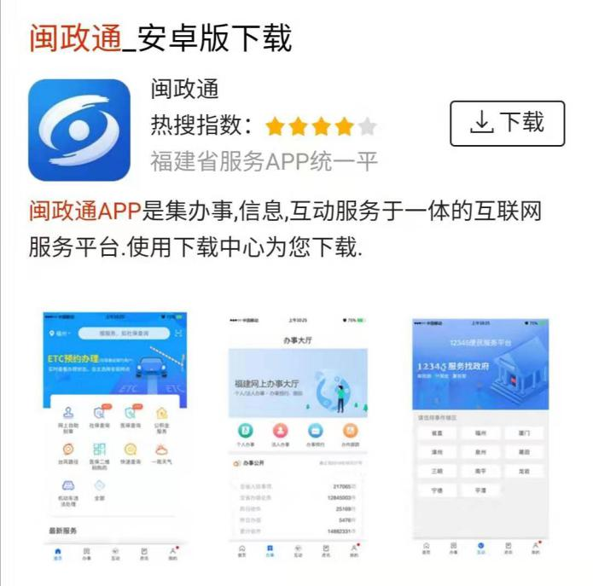

（2）点击“八闽健康码”

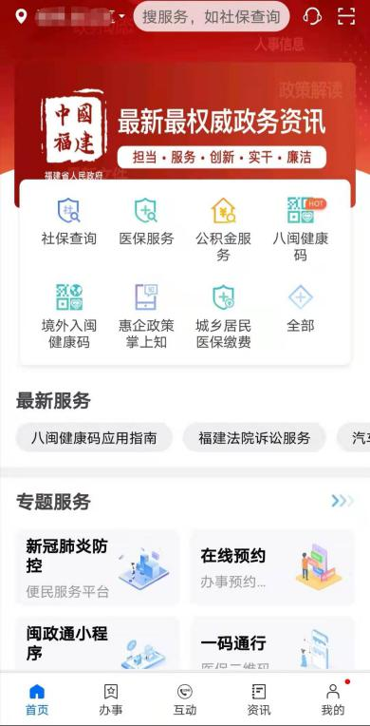

1. 显示健康码图片

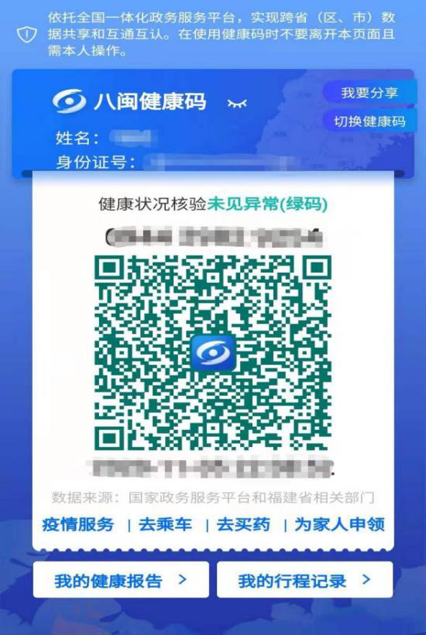

1. 通信大数据行程卡
2. 打开“我的行程记录”

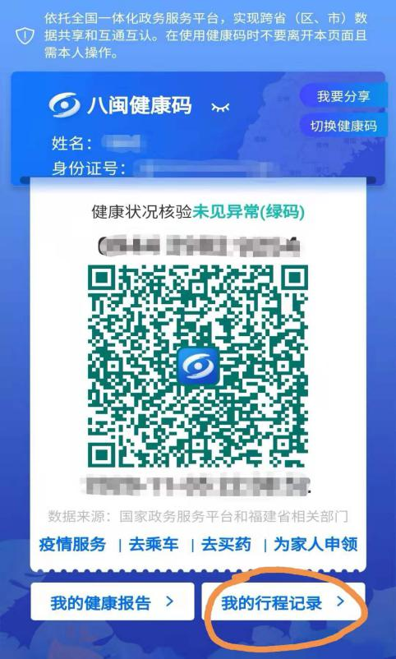

1. 输入手机号码验证个人行程

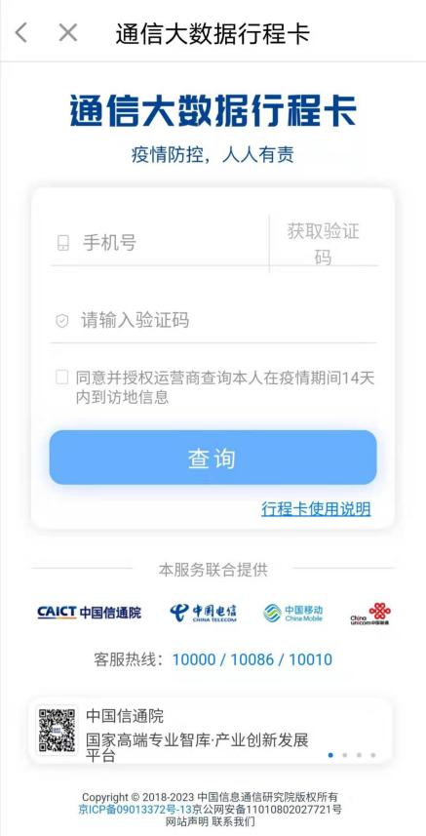

1. 获取通信大数据行程数据

